【精品推荐】
杨绛：我只想做一个平常人
（一院陈玉链推荐，2017年6月14日）

推荐理由：她，通晓英语、法语，自学西班牙语，翻译了巨著《堂吉诃德》；她，是钱钟书眼中“最贤的妻，最才的女”，他们的爱情令无数人羡慕动容。她曾说，保持知足常乐的心态才是淬炼心智、净化心灵的最佳途径。她就是国学大师杨绛。

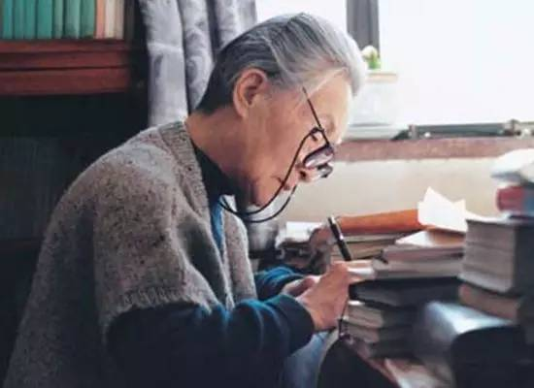
印象中的杨绛一直是“最贤的妻，最才的女”，是从容优雅的精神贵族，是诸多人心中知识分子的典范。想来这样的杨绛应该是有许许多多的社交机会和花边新闻，但是和一众民国以降的才女不同，杨绛的新闻和生活淡至若无。功成名就的晚年，杨绛几乎不出现在公众场合，她平平常常地过日子，和一般的老太太一样，早上起床吃饭，在家里溜圈做操，每天写几张字，读一点书，有的时候看朋友，有的时候朋友来看她。唯一一个动作便是拿出稿费办了“好读书”奖学金，那还是为了完成钱锺书的遗愿。
实际上，杨绛的“平常”态度贯穿了她的一生。早年从父亲处学会平淡处事；遇到钱锺书时，也大为赞同他“读点书，做点学问”的“胸无大志”；而到了晚年，她则把苏东坡的“万人如海一身藏”奉为圭臬。

01
杨绛的平常心态，最初承自父亲。谈到父亲给予的启示，杨绛说：“假如我们对某一件东西非常艳羡，父亲常常也只说一句话：‘世界上的好东西多着呢……’意思是：得你自己去争取。也许这又是一项‘劳动教育’，可是我觉得更像鼓吹‘个人奋斗’。我私下的反应是：‘天下的好东西多着呢，你能样样都有吗？’”她很明白，人生在世，要知足，不贪心。
杨绛到高中还不会辨别平仄声。杨父也不担忧，只说不要紧，到时候自然会懂。在杨绛心中，父亲淡定从容、严谨睿智、孤傲狷介，是杨绛做学问、做人不可替代的标杆。她也会好奇父亲少年时候是何模样。父亲告诉她：“就和普通孩子一样。”想要为人敬重，无须特立独行。

02
而父母一辈子相濡以沫的情意和支持，则影响了杨绛平凡而坚实的家庭观念。杨绛记忆中，她的父亲母亲，虽是夫妻，但更像老友。两人相敬如宾，一辈子不曾吵架。那个年代夫妻不吵不闹的也不少，但女子多半委曲求全，一味迷信男尊女卑的封建思想，不想也不敢与丈夫争执。但是杨绛的父母不同。他们是彼此真正的知己，无话不说，而且不准孩子插嘴，仿佛生怕破坏他们之间的温柔似的。在《回忆我的父亲》一文中，杨绛说：
他们谈的话真多：过去的，当前的，有关自己的，有关亲戚朋友的，可笑的，可恨的，可气的……他们有时嘲笑，有时感慨，有时自我检讨，有时总结经验。两人一生中长河一般的对话，听来好像阅读拉布吕耶尔（Jean de La Bruyère）《人性与世态》（Les Caractères）。他们的话时断时续，我当时听了也不甚经心。我的领会，是由多年不经心的一知半解积累而得。

03
这样一种互相分享、支持的情意，在杨绛遇到钱锺书时，便成为二人经营家庭关系的利器。杨绛在医院坐月子期间，钱锺书过得十分辛苦。他一边准备毕业论文，一边要来医院看望妻女，还得独自料理日常生活。一个人的日子不好过，钱锺书屡屡出错。每每如此，他便似孩童一般跑去跟妻子说“又做坏事了”。
弄翻墨水弄脏桌布。杨绛说，不要紧，她洗。
弄坏台灯黑灯瞎火。杨绛说，不要紧，她修。
弄烂门轴关不上门。杨绛说，不要紧，她装。
杨绛的“不要紧”三个字对钱锺书来说图腾一般成了他最大的安慰与寄托。只要妻子在，一切都安稳。就像有一次，钱锺书额上长了一枚疔疮，久不见消退，钱锺书心有隐忧。见到丈夫神色不好，杨绛就说：“不要紧，我会给你治。”钱锺书一听，即刻心安。杨绛只是帮他热敷，疔疮却真的被拔掉，半点疤痕也无。

04
钱锺书的惊世之作《围城》更是在杨绛放下才女身份，甘当“灶下婢”的付出之上写成的。当钱锺书告诉杨绛自己要写长篇小说的时候，杨绛特别高兴。为了让钱锺书全心全意投入写作，还建议钱锺书减少学校的授课课时。虽然收入也相应降低，但是杨绛说减少开支，生活节俭，不是不能过。恰逢家中女佣辞职，杨绛便不再雇人，亲自操持全部家务。
从劈柴生火到做饭洗衣，她样样都做。其间，她竟还能抽出时间写完自己第四部戏《风絮》。所作所为，钱家人都看在眼里。连婶婶（叔父钱基厚之妻）都忍不住赞她说：“季康啊，你是‘上得厅堂，下得厨房；入水能游，出水能跳’。宣哥是痴人有痴福。”
杨绛在《记钱锺书与〈围城〉》一文写道：“劈柴生火烧饭洗衣等等我是外行，经常给煤烟染成花脸，或熏得满眼是泪，或给滚油烫出泡来，或切破手指。可是我急切要看锺书写《围城》（他已把题目和主要内容和我讲过），做灶下婢也心甘情愿。”没有海誓山盟，有的只是最朴实的支持。

05
后来，杨绛读到一段话，念给丈夫听：“我见到她之前，从未想到要结婚；我娶了她几十年，从未后悔娶她；也从未想要娶别的女人”。钱锺书听后即说：“我和他一样。”她也说：“我也一样。”他们之间没有惊心动魄的情感纠葛，有的却是用无数平凡日夜小事积累出来的情感、理解和支持。
杨绛曾说过：“一个人不想攀高就不怕下跌，也不用倾轧排挤，可以保其天真，成其自然，潜心一志完成自己能做的事。”和想象中的名人风范不同，杨绛从未追逐过富贵与名望，她想做的无非是读点书、做点学问、和家人守望相助。她的愿望平常而且微小，她一辈子也只是尽善尽美地做着每一件能做的、想做的事，但她所取得的成就和幸福却令所有人为之侧目。
（推荐者注：本文来自豆豆网-自媒体-书问阅读文章2017年5月20日，文末原注：以上文字选自王臣著《认真地年轻，优雅地老去：杨绛传》，有删减；由北京紫图图书出品并授权发布）
（注：学校关工网站刊发时间：2017年6月27日）

